**Pesquisa Empreendedorismo:**

**Escopo do projeto:**

Jogo de sobrevivência com zumbis ao um estilo combinado de beat 'em up e jogos Lego numa temática levemente de terror e mais focado no humor. Separação por fases e com opção de modo cooperativo offline (split screen).

**Pilares do projeto:**

Sobrevivência

Humor

Zumbi

Beat 'em up

Cooperativo

**Diacrônica:**

Final Fight

Teenage Mutant Ninja Turtles

Battletoads

Knights of the Round

Captain Commando

**Sincrônica:**

Don’t Starve

Don't Starve Together

Lego batman

Dungeons & Dragons: Chronicles of Mystara

Punch Club

Left for Dead

Yet Another Zombie Defense

Rust

7 Days to Die

Immune - True Survival (mais parecido com o objetivo final)

Outbreak

60 Seconds!

The Escapists

Survivalist

Bastion

**TODO Adicionar imagens do gameplay + declarar, em resumo, o jogo**

**Estudos de caso:**

**Don’t Starve**

Don't Starve é um jogo eletrônico de 2013 de ação e aventura, com elementos dos gêneros sobrevivência e roguelike, desenvolvido e publicado pela empresa canadense independente Klei Entertainment.

Em Don’t Starve você deverá escolher dentre os personagens existentes para sobreviver em mundo onde terá de enfrentar muitos perigos, que vão desde abelhas até demônios que roubam seus bens. Utilizando gráficos 2D semelhantes aos filmes de Tim Burton, aliados à uma jogabilidade bem simples, o jogo se torna viciante, desafiando o jogador a explorar sua resistência.

Em comum com nosso projeto: Survival

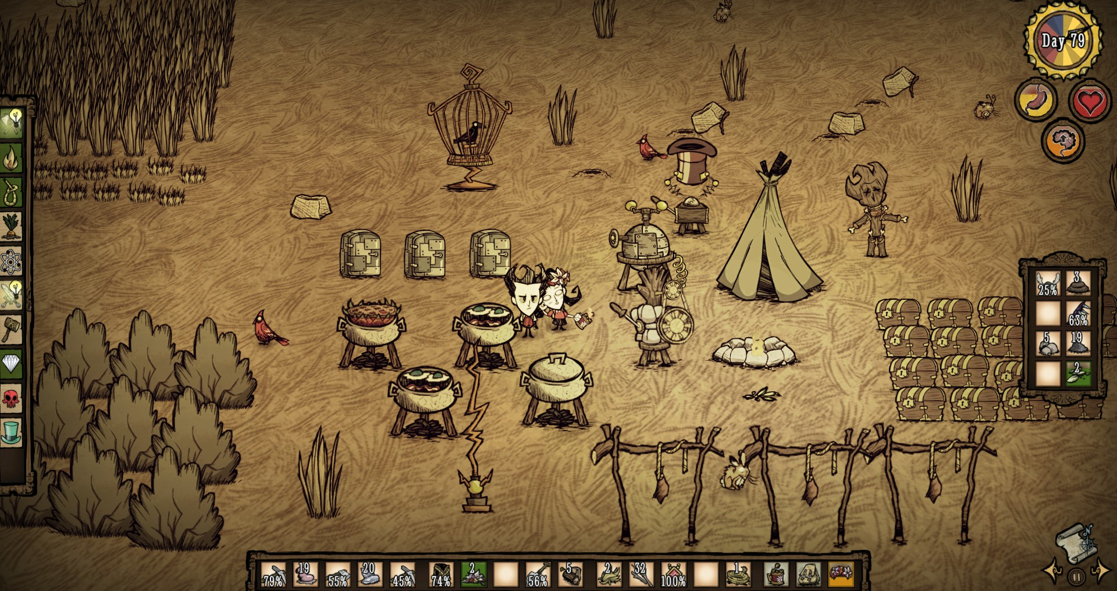

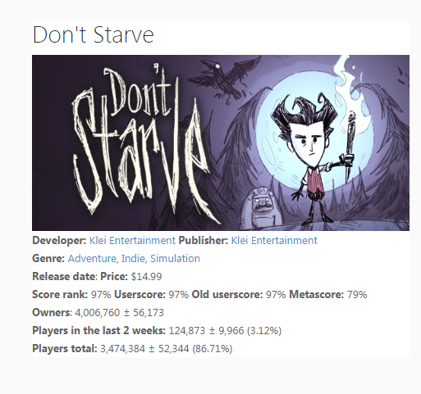

Don’t Starve Together

O mesmo que seu antecessor Don’t Starve só que agora é um jogo cooperativo online e você junto com seus amigos deve sobreviver o maior tempo possível.

Em comum com nosso projeto: Survival e cooperativo

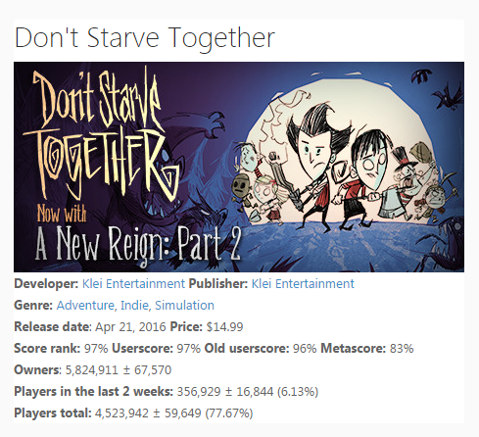

Lego Batman

Jogo de aventura em 3D num tom bem comédia

Em comum com nosso projeto: Aventura, 3D, movimentação similar, camera, split de câmera e tom de comédia.

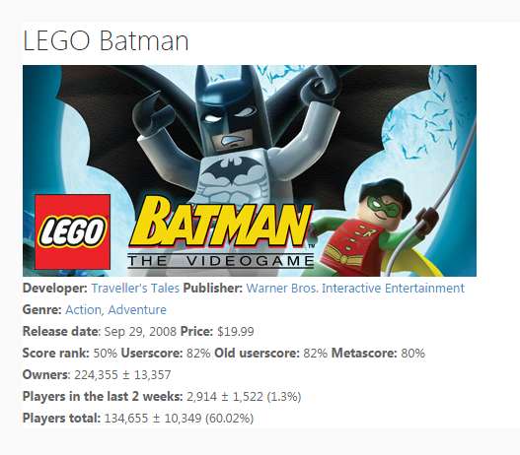

Dungeons & Dragons: Chronicles of Mystara

Jogo que mistura beat’em up e RPG de maneira muito boa, você tem toda a movimentação e luta de jogo beat’em up com a narrativa, classes e itens de um RPG.

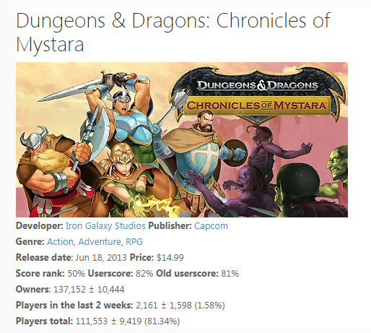

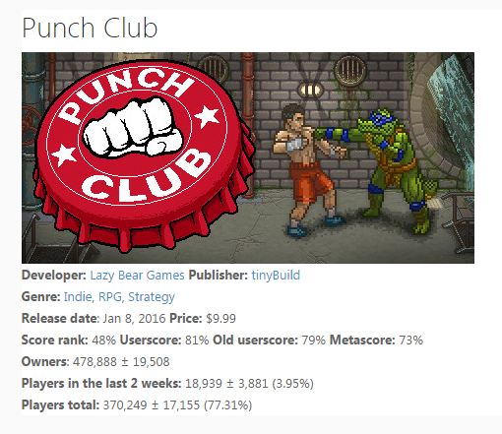

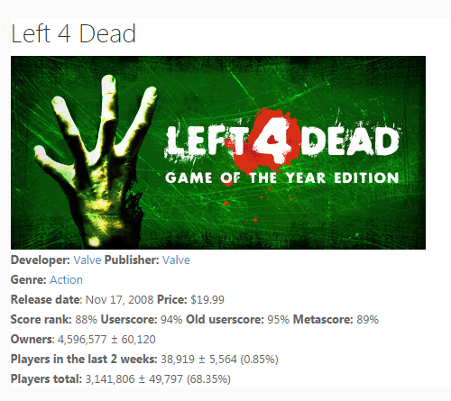

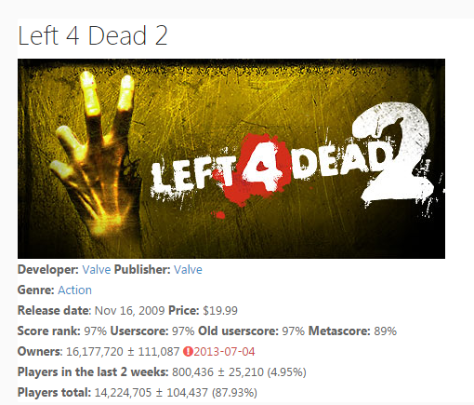

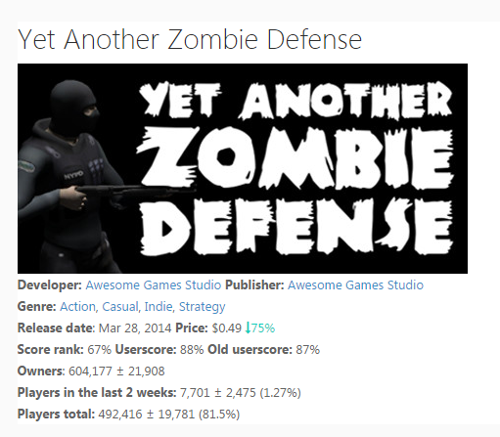

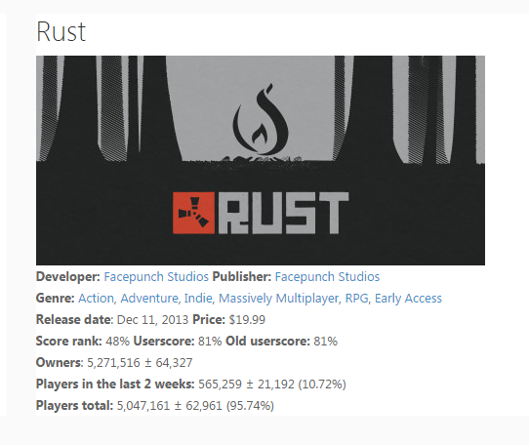

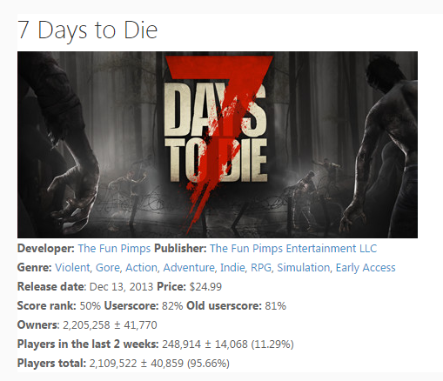

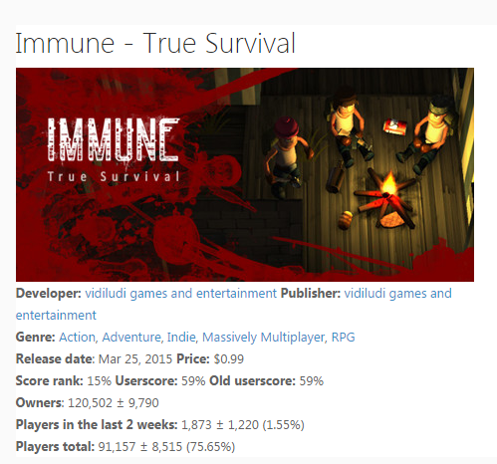

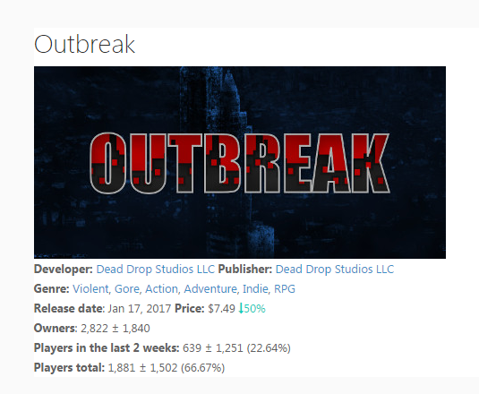

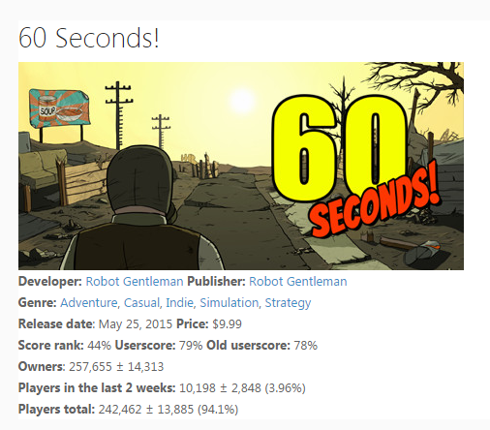

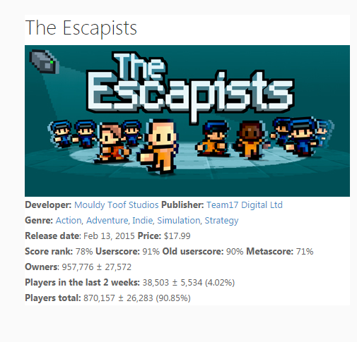

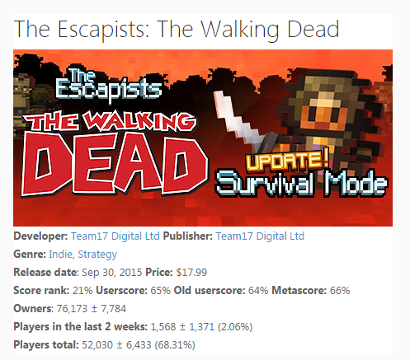

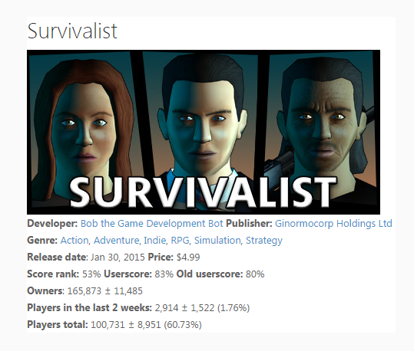

**Beat’em ups:** Bons exemplos de Beat’em up para serem usados como referencia

Final Fight

Teenage Mutant Ninja Turtles

Battletoads

Captain Commando

**Beat’em ups + RPG:** Ambos os casos são bons exemplos de mistura de das mecanicas de Beat’em up com outros estilos.

Knights of the Round

Dungeons & Dragons: Chronicles of Mystara

**Survivor:**

Don’t Starve & Don't Starve Together: Uma boa referência para mecanicas de coleta de recursos, crafting, mecânicas de sobrevivência e cooperação

Left for Dead: Uma referência para jogo de combate e survival cooperativo

Yet Another Zombie Defense: Um jogo bem similar em termos de mecânica e câmera ao que estamos planejando, mas é mais apenas shooter, não tem enredo e tem uma arte bem diferente mais focado em realismo e não cartunesco como planejamos

Rust: Uma boa referência para coleta de itens e crafting para sobrevivência

7 Days to Die:Uma boa referência para nós pois é bem parecido também mas não tem cooperatividade, não tem enredo e é um FPS

**Immune - True Survival** (mais parecido com o objetivo final): É o jogo mais próximo do que queremos fazer, tem um estilo de arte bem semelhante ao que planejamos, tem cooperatividade (apenas online), tem coleta de itens e parece ter craft, mas é um mmo, de mundo aberto, shooter e sem enredo além de incluir algumas mecânicas que não buscamos como usar veículos.

**Outbreak**: Similar em vários pontos aparentemente, é diferente do nosso apenas na câmera (visão de cima), a arte parece 2D e que o coop não é offline.

The Escapists: Apesar do jogo ter uma temática bem diferente e ser 2D tem uma câmera parecida com o que queremos, tem coleta de itens e crafting e visa utilização de estratégias para chegar ao objetivo, a versão do walking dead desse jogo é mais similar ao que queremos mas ambos servem como referências

Survivalist: Outro jogo bem similar ao que queremos, câmera igual, mesma temática e cooperação, mas difere na arte, no foco em shooter e hud com segunda câmera.

Adventure

Lego batman: Câmera, movimentação e seleção de fases além do enredo comico.

Bastion

Outros:

Punch Club: Não é bem relacionado a ideia do jogo atualmente mas tem ideias para melhorias de personagem que podem ser consideradas para ser adicionado ao jogo.